<!--

الجدول <Table> </Table> يستخدم لعرض البيانات

وهو افضل طريقة

<table>

    <thead>

        <tr></tr> لانشاء صفوف يعني الاعمدة وهو اختصار ل table raw

    </thead> هون الجزء العلوي من الجدول يعني اسم الحقول

    <td> تستخدم لادخال خلايا عالصفوف

    <th> table header cell

    <tbody></tbody>

    <tfoot></tfoot>

</table>

    لاضافة تنسيقات عشكل الجدول :

    <table border="1>

        <caption></caption> لاعطاء عنوان للجدول title

        colspan لدمج خليتين مع بعض

    -->

    <table border="1">

        <caption>Student Marks</caption>

        <thead>

            <tr>

                <td>first </td>

                <td>Last</td>

                <td>Marks</td>

            </tr>

        </thead>

        <tbody>

            <tr>

                <td>osama</td>

                <td>mohammad</td>

                <td>60</td>

            </tr>

        </tbody>

        <tfoot>

            <tr>

                <td colspan="2">total</td>

                <td>60   </td>

            </tr>

        </tfoot>

    </table>

                                                                HTML Entities

    <!--

        لطباعة <P> كما هي بالصفحة

            اشارة ال< : &LT

            اشارة الاكبر >  : &GT

            وبيناتن بكتب شو التاغ يلي بدي ياه

            مثلا : &LT; P &GT;

        وهكذا كل علامة بدي ياها بكتبا بنفس الطريقة  اولا اشارة الAND  بعدين اسم الاشارة بعدين فاصلة منقوطة

    -->

                                                 #19 - Semantic Elements

      <!--

       العناصر المنطقية :

       بدل ما استخدم كتير DIV

       صار فيني استخدم العناصر المنطقية مثلا

       <div class="navigation-bar"> </div>

       هلق صار فيني استخدم التعليمة التالية فورا

       -->

       <nav> </nav> هيدا القائمة العلوية بلصفحة يلي بتخليني اتجول بالصفحة

       <section></section> هون بحط المحتوى تاع لصفحة

       <aside></aside> السلايد بار يلي موجود عاليسار بصفحة اكاديمية لزيرو

       <article></article>

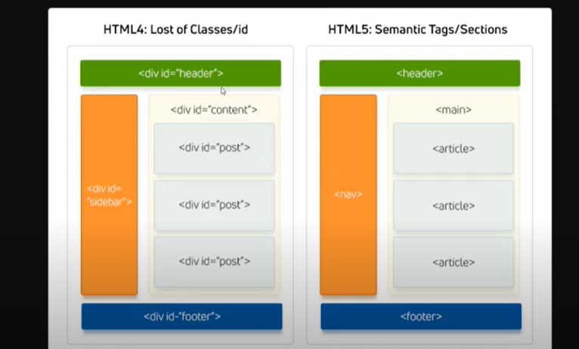

 <figure>

           <img> هنا الصورة

           <figcaption> هنا التعليق عن الصورة </figcaption>

       </figure> هاد التاغ بستخدمو لحط صورة وتعليق عن الصورة تحتها

#22 Audio

 <audio controls autoplay loop muted > هدول خصائص

           <source src="one-way-ticket.mp3" type="هون ال meme type ">

           <source src="one-way-ticket.wav" type="هون ال meme type ">

           <source src="one-way-ticket.ogg" type="هون ال meme type ">

            your browser do not support audio tags

            ازرار الصوت

       </audio>

# #24 - Form Part 1 - Input Types And Label

                   <div>

                       <label > Name</label>

                       <input type="text" placeholder="name">

                   </div>

                   <br>

                   <div>

                    <label>Email</label >

                    <input type="email" required placeholder="write a valid email">

                   </div>

                   <br>

                   <div>

                   <label> Message</label>

                   <input type="text" required placeholder="Message">

                   </div>

                   <br>

                  <input type="submit" value="Send">

                </form>